

Escuela Particular Las Naciones Nº1973

Avenida Las Naciones 800 Maipú

RBD : 25808-3 Fono: 7712401

[Escuelalasnaciones1973@hotmail.com](mailto:Escuelalasnaciones1973@hotmail.com)

**ENGLISH GUIDE Nº4.2**

**UNIT 1 “My World”**

**5TH GRADE**

**Name:** ____________________________________________________**Date: _______________**

|  |
| --- |
| **OA14:**  Completar y escribir de acuerdo a un modelo y con apoyo de lenguaje visual relacionado a la unidad 1.  **Contenidos:**   * Days of the week * Likes / Dislikes |

**Days of the week:** Días de la semana

**Monday: Lunes**

**Tuesday: Martes**

**Wednesday: Miércoles**

**Thursday: Jueves**

**Friday: Viernes**

**Saturday: Sábado**

**Sunday: Domingo**

**Likes / Dislikes:** Gustos / Disgustos

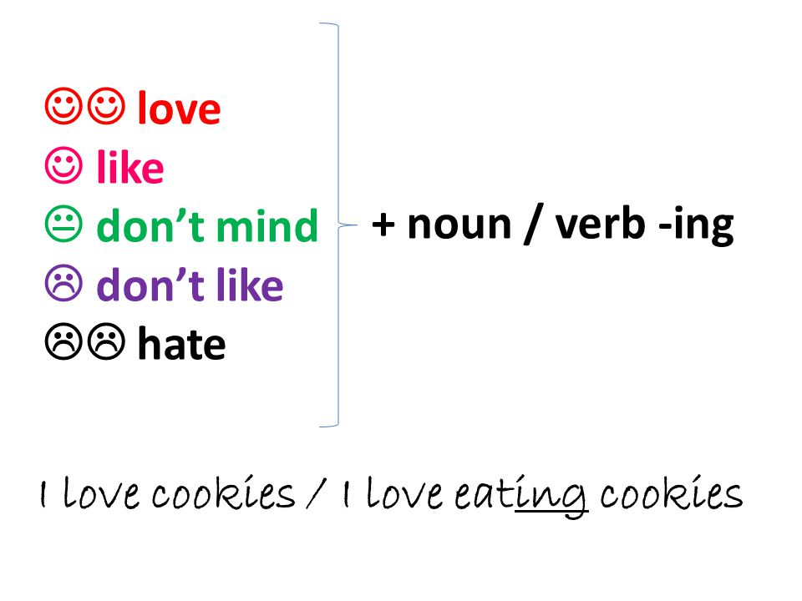



**Activity:**

1. Busca el significado, con la ayuda de un diccionario, de las 5 palabras antes mencionadas.

